Тема: Основные этапы работы над текстом.
Задание:
-Изучите материал лекций, сделайте записи в тетради;
- Выполните практическое задание в тетради.
Текст как речевое произведение. Смысловая и композиционная целостность текста. Лингвистический энциклопедический словарь так определяет текст:
«Текст (от лат. textum — связь, соединение) — объединённая смысловой связью последовательность знаковых единиц, основными свойствами которой являются связность и цельность».
Текстом называют также всякую записанную речь (личное письмо, роман, документ и т. д.) или её отрывок.
Заключённая в тексте информация представляет собой содержание, которое соотносится с темой (в произведении может быть несколько тем). Содержание текста всегда шире темы.

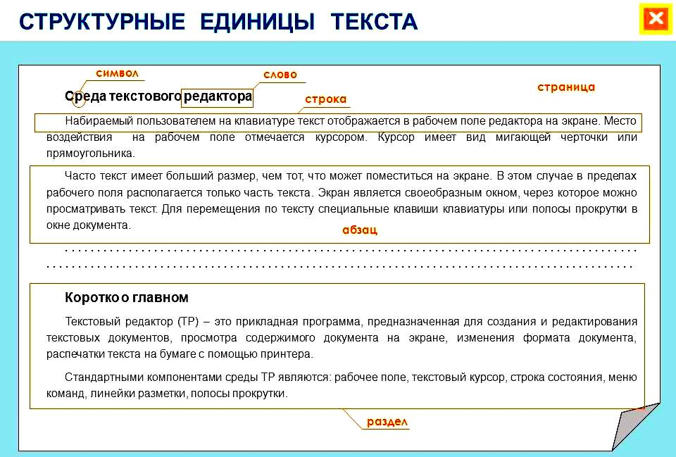

Единицы текста (в порядке возрастания) — слова, словосочетания, предложения, абзацы, параграфы, главы, разделы, части, тома. Текст обычно делится на абзацы, включающие отдельные микротемы, законченные мысли. Абзац может состоять из одного или нескольких предложений. Каждый абзац начинается с новой строки (с красной строки).

Основные признаки текста
- делимость – если вы видите деление текста на единицы (предложения, абзацы, параграфы, главы и т.д.);
- информативность – если каждое предложение добавляет что-то новое к сказанному;
- смысловая цельность – если вы можете легко подобрать заголовок к тексту, значит смысловая цельность соблюдена;
- композиционная стройность – если есть вступление, основная часть и заключение;
- речевая связность – если все предложения грамматически связаны друг с другом по смыслу;
- логическая последовательность изложения – если между единицами текста есть непрерывная, следующая друг за другом последовательность;
- завершенность – если вы осознали замысел автора и можете сделать выводы.
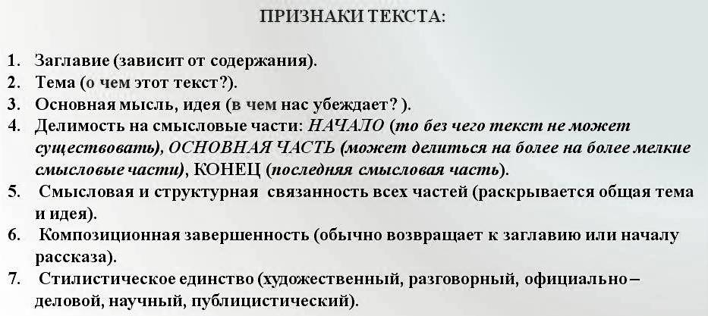
- Внимательно прослушайте видео лекцию:
https://youtu.be/w3GmLxuMjc8
- Выполните задание в тетради:
Задания по редактированию текста
Правка текста включает в себя не только исправление орфографических и пунктуационных ошибок, но и сокращение исходного текста (если произведение имеет такие недостатки, как повторы, растянутость, загромождение однотипными фактами и мелкими подробностями), устранение речевых, фактических, логических ошибок.
Глазные ошибки:
- подмена букв с похожим написанием (содрание сочинений);
- перестановка рядом стоящих букв или слогов (веселые штуки, поля продубились);
- пропуск букв и слогов (шейная фабрика, вхлопная труба, многоложные слова);
- лишние буквы (витязь в тигровой шкурке);
- отсутствие пробелов между словами (розы илилилии).
Задание 1 . Найдите ошибки и исправьте их ( подчеркните исправленное).
1. Не забывайте правила хорошего стона.
2. Взятки сладки.
3. Наломать даров.
4. Кулинарный рецеп: предваритьельно очделить мясо от гостей.
5. Министервство культуры.
6. Занятия со спротивным уклоном.
7. Пушное цветение.
8. Грусно слоняются ивы.
9. Рабость стажера.
10. Бендяга проигрался.

Задание 2. Восстановите связи между предложениями, устраните повторы, используйте для связи слова: как ни, и, и, и, но, хотя, а, что.
Какими словами названы в этом отрывке главный герой и его похитители?

Две самые сильные обезьяны подхв...тили Маугли под мышки. Две обезьяны пон...слись (в)месте (с)ним по вершинам деревьев. (Без)него они могли бы двига...ся вдвое ск...рее. Мальчик своей тяжестью задерживал их. Кружилась у Маугли голова. Он все же насл...ждался бешеной скачкой. М...лькавшая далеко внизу земля пугала его. Сердце зам...рало от каждого страшного рывка и толчка при перелете над провалом с одного дерева на другое. Двое стражей взл...тали (в)месте (с)ним на вершину дерева так высоко. Тонкие ветки тр...щали и гнулись (под)ними. Потом двое стражей с кашлем и уханьем бр...сались в воздух, вперед и вниз. Они пов...сали на соседн...м дереве, ц...пляясь за нижние сучья руками и ногами.

Задание 3. Сделайте текст более связным, используя слова: то и дело, а потом, сначала, с минуту, потом, но вот.

Мартин лежал неподвижно. Он открыл глаза, глотнул разок-другой и с трудом встал на лапы. Он постоял, шатаясь из стороны в сторону, по самую шею залез в озеро и медленно поплыл между льдинами. Он погружал клюв в воду, запрокинув голову, жадно глотал водоросли и водяных пауков.

Задание 4. Из приведенного плохого описания сделайте хорошее:
1) объедините предложения, добавьте в описание свое отношение к собаке; или 2) опишите собаку в движении, но так, чтобы все ее признаки были названы; или 3) придумайте ситуацию, в которой понадобится описание (знакомство, узнавание, встреча после долгой разлуки).

Моя собака маленькая, коричневая. У нее гладкая шерсть. У нее белое пятно на правом боку. У нее белое пятно на левом глазу. У нее длинные висячие уши. У нее короткие кривые ноги. У нее короткий хвост.

Задание 5. Восстановите правильный порядок предложений в рассуждении

1. Суда во времена Колумба не могли совершать очень длительных плаваний в открыт...м море.
2. Смертельный голод и жажда порой угр...жали морякам и при обычных плаваниях по хорошо уже изве...ным м...ршрутам.
3. Это были деревя...ые парусники с многочисле...ым экипаж...м.
4. Иначе с парусами не справиш...я.
5. Они не вм...щали достаточного количества пресной воды и провианта.
6. Предприятие генуэзского морехода требовало отчаянной смелости.
7. А тут предстоял далекий, неизве...ный путь.
Задание 6. Найдите ошибки, связанные с употреблением косвенной речи. Перепишите, исправляя предложения.
1) Мальчик испуганно сказал, что, бабушка, я боюсь.
2) Я ответил, что я ничего не помню.
3) Ты спрашиваешь, почему я не возвращаю мне деньги.
4) Сотрудник милиции отвечает водителю, будто я разберусь с вами в отделении.
5) Бабушка укоризненно произнесла, что как вам не стыдно,

Задание 7. Отметьте нарушения в передаче чужой речи. Исправьте текст.
1)Поэт твердо верил в светлое будущее России: «жаль только, жить в эту пору прекрасную уж не придется ни мне, ни тебе».
2) Человек не может быть счастлив без любви к отчизне, «отечество славлю, которое есть, но трижды - которое будет!»
3) Тарас Бульба сказал сыну, что я тебя воспитал, я тебя и убью.
4) Тоня спросила Павку, что вы любите читать книги.
5) Ребята рассказывали, что якобы кот рыжий и ворует все подряд.

Задание 8. Упражнения на понимание текста. Прочитайте текст. Выполните задание после ного.
Мы привыкли к белым статуям в наших музеях и забываем, что у греков статуи были раскрашены: открытые части тела в телесный цвет, одежда - в красный и синий, оружие - в золотой. Глаза мраморных статуй кажутся нам слепыми именно потому, что зрачки у них не вырезывались, а писались по мрамору краскою.
Греки любили яркость. Неудивительно, что они любили и живопись. Но греческую живопись мы знаем гораздо хуже, чем греческую скульптуру: картины сохраняются труднее, чем статуи. “Древнюю архитектуру мы знаем по развалинам, скульптуру по копиям, живопись по описаниям “, - сказал один ученый.
Греки рисовали, как рисуют дети: сперва чертили контур, потом его закрашивали. Красок поначалу было только четыре: белая, желтая, красная, черная. Лучшую белую делали из известняка с острова Мелоса (отсюда наше слово мел), лучшую желтую - из аттической глины, красную привозили с Черного моря, а для черной пережигали виноградные косточки или даже слоновую кость. Современные художники чаще всего пишут масляными красками на холсте; в Греции этого не было. Когда расписывали стены по сырой штукатурке, то разводили краски прямо водой, они всасывались и засыхали; потом такой способ стали называть “фреска”. А когда писали на деревянных досках, то приготавливали краски не на масле, а на яичном желтке (этот способ потом назывался “темпера”, так работали средневековые иконописцы).

Запишите номера правильных утверждений.
1. Греки раскрашивали одежду на статуях в желтый цвет.
2. Для получения зеленой краски пережигали виноградные косточки.
3. Фреска - это роспись по сырой штукатурке.
4. Греки редко писали масляными красками на холсте.
5. Современные художники чаще всего приготавливают краски на яичном желтке.
6. Наше слово “мел” произошло от названия острова Мелос.
7. На деревянных досках писали темперой.
8. Мы привыкли к раскрашенным статуям в наших музеях.
9. Греческую скульптуру мы знаем гораздо лучше, чем живопись.
10. Картину проще сохранить, чем статую.

Удачи!
Работы присылайте на электронный адрес V.lala@mail.ru

